第五部分 交变电流
专题5.1 交变电流的产生和描述（基础篇）
一．选择题
1．（6分）（2019广西桂林、崇左二模）图甲是小型交流发电机的示意图，线圈绕垂直于匀强磁场的水平轴OO’沿逆时针方向匀速转动，从图示位置开始计时，产生的交变电流随时间变化的图象如图乙所示，以下判断正确的是（ ）
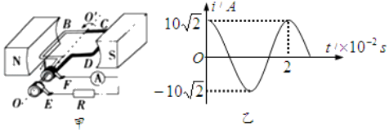
A．交流电的频率是100Hz B．0.02s时线圈平面与磁场方向平行
C．0.02s时穿过线圈的磁通量最大 D．电流表的示数为20A
2.（2019·北京市顺义区高三第二次统练）如图所示，边长为L、匝数为N，电阻不计的正方形线圈abcd在磁感应强度为B的匀强磁场中以角速度ω绕转轴OO′匀速转动，轴OO′垂直于磁感线且位于线圈平面内，在线圈外接一含有理想变压器的电路，变压器原、副线圈的匝数分别为n₁和n₂，保持线圈以恒定角速度ω转动，下列判断正确的是（ ）
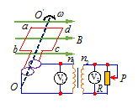
A．交流电压表V₁的示数等于NBωL²
B．变压器的输入功率与输出功率之比为n₁: n₂
C．交流电压表V₂的示数为副线圈两端电压的有效值
D．在图示位置时线圈中磁通量为零，感应电动势最小
3.(2018·河北省衡水金卷模拟一)如图所示，线圈ABCD匝数n＝10，面积S＝0.4 m²，边界MN(与线圈的AB边重合)右侧存在磁感应强度B＝ T的匀强磁场，若线圈从图示位置开始绕AB边以ω＝10π rad/s的角速度匀速转动.则以下说法正确的是( )
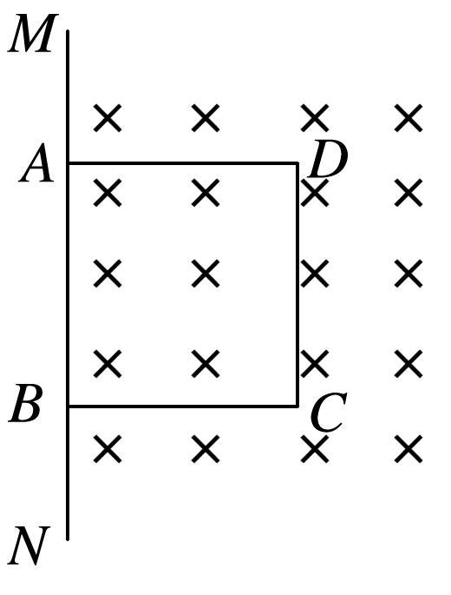
A.线圈产生的是正弦交流电
B.线圈在转动过程中产生的最大感应电动势为80 V
C.线圈转动 s时瞬时感应电动势为40 V
D.线圈产生的感应电动势的有效值为40 V
4．(2018·安徽省宣城市第二次调研)图甲为小型旋转电枢式交流发电机的原理图，其矩形线圈在磁感应强度为B的匀强磁场中，绕垂直于磁场方向的固定轴OO′(OO′沿水平方向)匀速转动，线圈的两端经集流环和电刷与电阻R＝10 Ω连接，与电阻R并联的交流电压表为理想电压表，示数是10 V.图乙是矩形线圈中磁通量随时间t变化的图象.线圈内阻不计，则( )
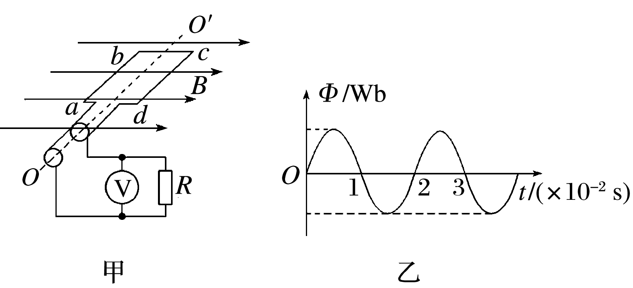
A.此交流发电机的电动势平均值为10 V
B.t＝0.02 s时R两端的电压瞬时值为零
C.R两端的电压u随时间t变化的规律是u＝10cos (100πt) V
D.当ab边速度方向向上时，它所受安培力的方向也向上
5．(多选)(2018·河北省张家口市上学期期末)如图所示，处在垂直纸面向外、磁感应强度大小为B的匀强磁场中的矩形线框MNPQ，以恒定的角速度ω绕对角线NQ转动.已知MN长为l₁，NP长为l₂，线框电阻为R.t＝0时刻线框平面与纸面重合，下列说法正确的是( )
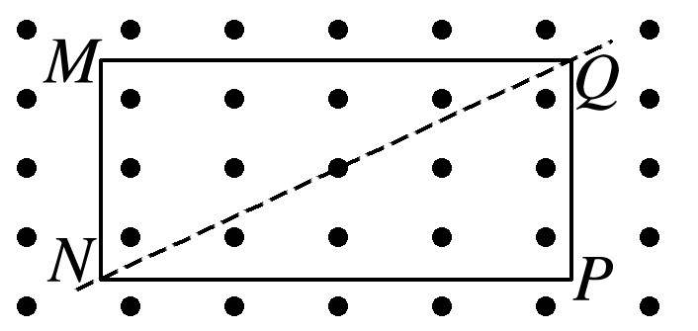
A.矩形线框产生的感应电动势有效值为Bl₁l₂ω
B.矩形线框转过π时的电流强度为零
C.矩形线框转动一周，通过线框任意横截面的电荷量为
D.矩形线框转过π过程中产生的热量为
6.(多选)如图所示，边长为L的正方形单匝线圈abcd，电阻为r，外电路的电阻为R，ab的中点和cd的中点的连线OO′恰好位于匀强磁场的边界线上，磁场的磁感应强度为B，若线圈从图示位置开始，以角速度ω绕OO′轴匀速转动，则以下判断正确的是( )
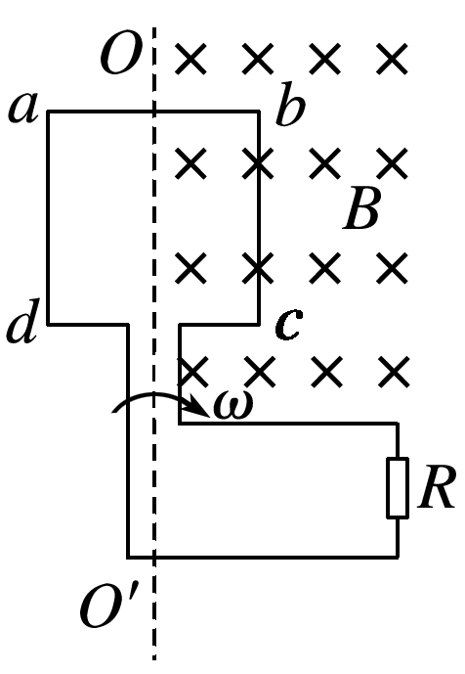
A.图示位置线圈中的感应电动势最大为E_{m}＝BL²ω
B.从图示位置开始计时，闭合电路中感应电动势的瞬时值表达式为e＝BL²ωsin ωt
C.线圈从图示位置转过180°的过程中，流过电阻R的电荷量为q＝
D.线圈转动一周的过程中，电阻R上产生的热量为Q＝
7.(2018·扬州市一模) (多选)电阻为1 Ω的矩形线圈绕垂直于磁场方向的轴在匀强磁场中匀速转动，线圈的电动势随时间变化的图象如图4所示。现把线圈的电动势加在电阻为9 Ω的电热丝上，则下列说法正确的是( )
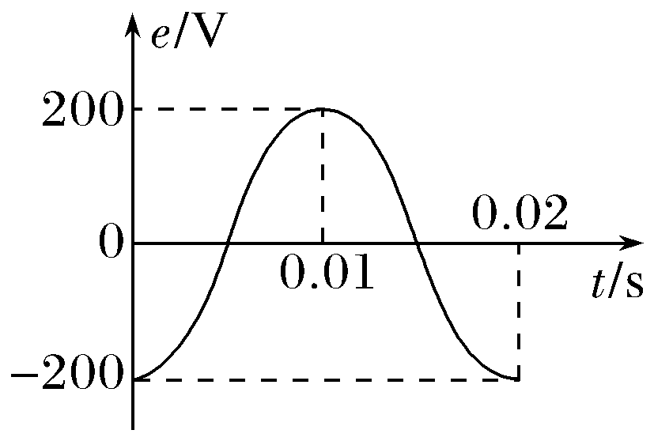
图4
A.线圈转动的角速度为31.4 rad/s
B.如果线圈转速提高一倍，则电流发生改变
C.电热丝两端的电压U＝100 V
D.电热丝的发热功率P＝1 800 W
8.图甲所示电压按正弦规律变化，图乙所示电压是正弦交流电的一部分，则下列说法正确的是( )
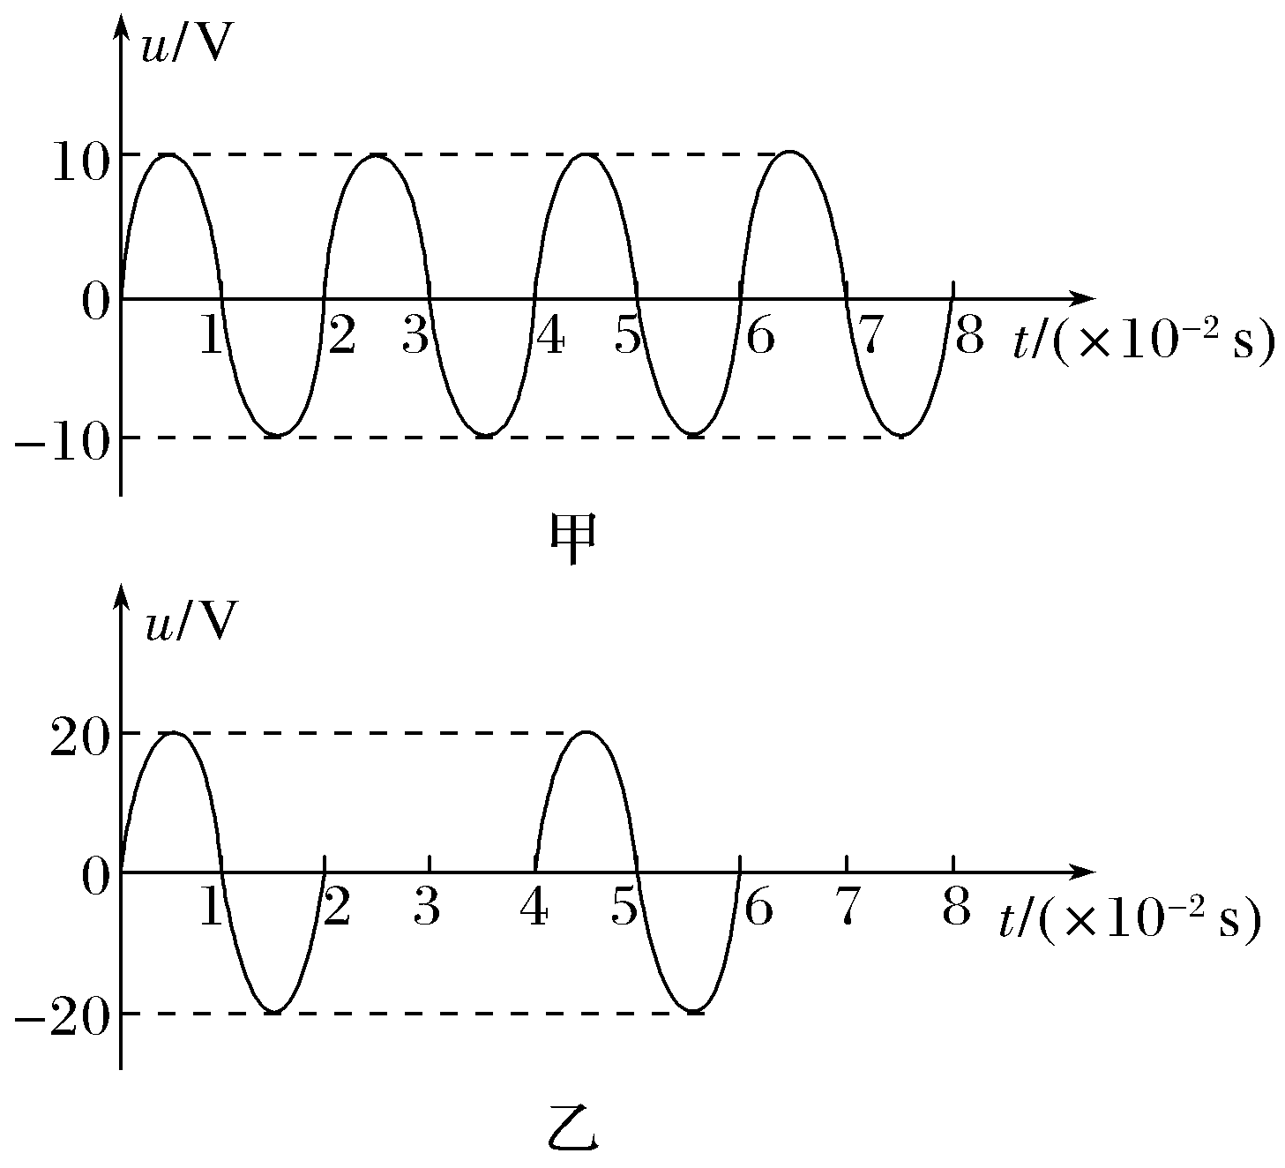
A.图乙所示的电压也是正弦交流电压
B.图甲所示电压的瞬时值表达式为u＝10sin 50πt(V)
C.图乙所示电压的周期与图甲所示电压周期相同
D.图甲所示电压的有效值比图乙所示电压的有效值小
9.如图6所示，一半径为L的导体圆环位于纸面内，O为圆心。环内两个圆心角为90°且关于O中心对称的扇形区域内分布有匀强磁场，两磁场的磁感应强度大小均为B、方向相反且均与纸面垂面。导体杆OM可绕O转动，M端通过滑动触点与圆环良好接触，在圆心和圆环间连有电阻R，不计圆环和导体杆的电阻，当杆OM以恒定角速度ω逆时针转动时，理想电流表A的示数为( )
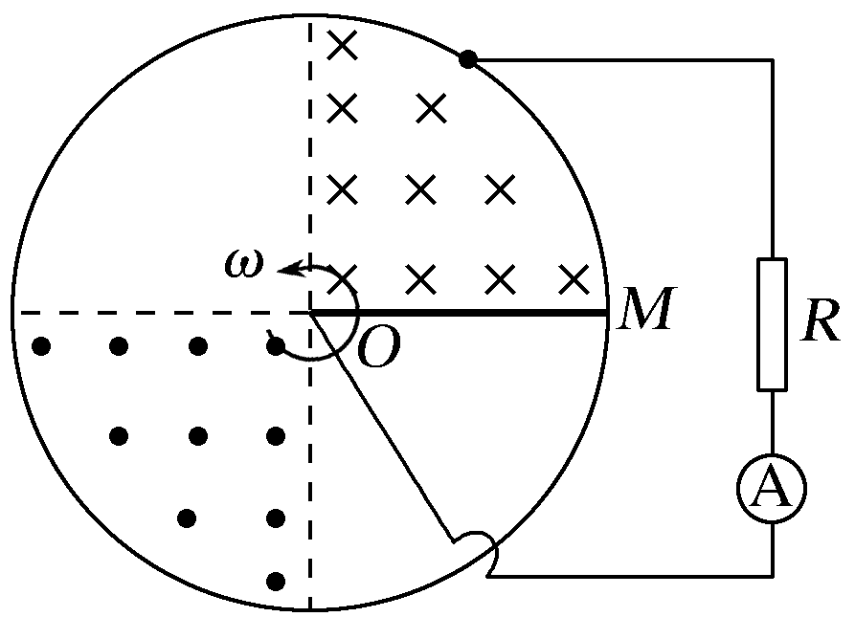
A. B. C. D.
10.(多选)图7甲为小型交流发电机的原理图，其矩形线圈在匀强磁场中绕垂直于磁场方向的固定轴OO′匀速转动，线圈的匝数n＝100、总电阻r＝5 Ω，线圈的两端与阻值为95 Ω的电阻R连接，交流电压表为理想电表。t＝0时刻，线圈平面与磁场方向平行，穿过每匝线圈的磁通量Φ随时间t按图乙所示正弦规律变化。若交流发电机产生的电动势的最大值为E_{m}，电压表的示数为U，则( )
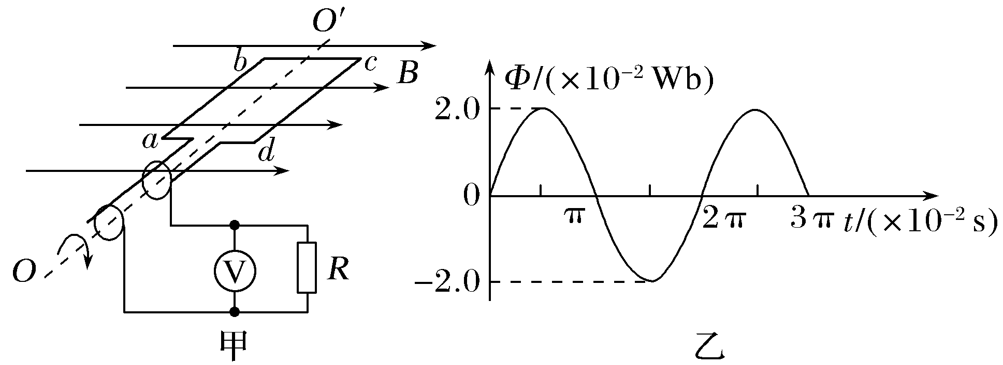
图7
A.E_{m}＝200 V，U＝134 V B.E_{m}＝134 V，U＝95 V
C.通过电阻R的电流每秒内方向改变约50次 D.电阻R实际消耗的功率为190 W
11.(2017·天津理综)(多选)在匀强磁场中，一个100匝的闭合矩形金属线圈，绕与磁感线垂直的固定轴匀速转动，穿过该线圈的磁通量随时间按图示8正弦规律变化。设线圈总电阻为 2 Ω，则( )
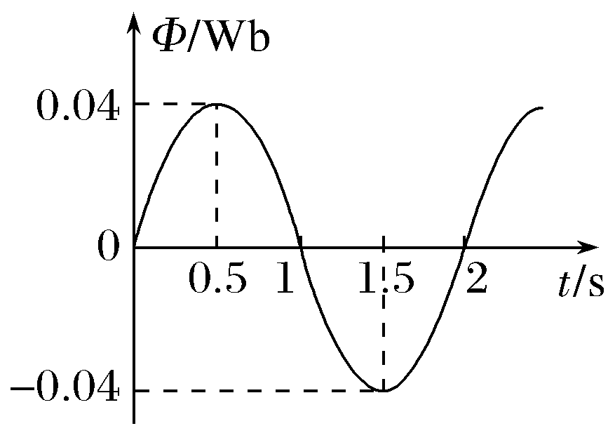
A.t＝0时，线圈平面平行于磁感线 B.t＝1 s时，线圈中的电流改变方向
C.t＝1.5 s时，线圈中的感应电动势最大 D.一个周期内，线圈产生的热量为8π² J
12.(多选)如图1所示，面积为S、匝数为N、电阻为r的正方形导线框与阻值为R的电阻构成闭合回路，理想交流电压表并联在电阻R的两端。线框在磁感应强度为B的匀强磁场中，以与电路连接的一边所在直线为轴垂直于磁场以角速度ω匀速转动，不计其他电阻，则下列说法正确的是( )
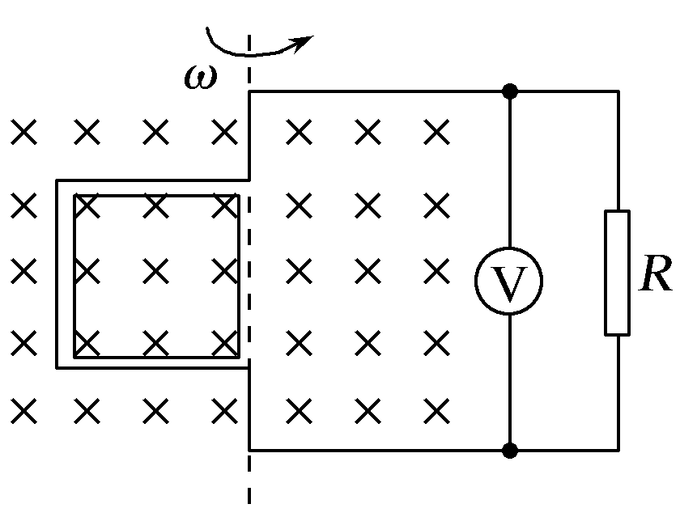
A.若从图示位置开始计时，线框中感应电动势的瞬时值表达式为e＝NBSωsin ωt
B.线框通过中性面前后，流过电阻R的电流方向将发生改变，1秒钟内流过电阻R的电流方向改变次
C.线框从图示位置转过60°的过程中，通过电阻R的电荷量为
D.电压表的示数跟线框转动的角速度ω大小无关
13.一交流电压为u＝100sin(100πt)V，由此表达式可知( )
A.用电压表测该电压其示数为50 V
B.该交流电压的周期为0.02 s
C.将该电压加在“100 V 100 W”的灯泡两端，灯泡的实际功率小于100 W
D.t＝ s时，该交流电压的瞬时值为50 V
14.(多选)有两支交变电流，其表达式分别是：u₁＝110·sin V，u₂＝220sin V。下列关于这两支交变电流的说法正确的是( )
A.峰值相同 B.周期相同 C.相位差恒定 D.变化步调一致
15.(多选)(2017·吉林模拟)如图所示，闭合的矩形导体线圈abcd在匀强磁场中绕垂直于磁感线的对称轴OO′匀速转动，沿着OO′方向观察，线圈沿顺时针方向转动。已知匀强磁场的磁感应强度为B，线圈匝数为n，ab边的边长为L₁，ad边的边长为L₂，线圈电阻为R，转动的角速度为ω，则当线圈转至图示位置时( )
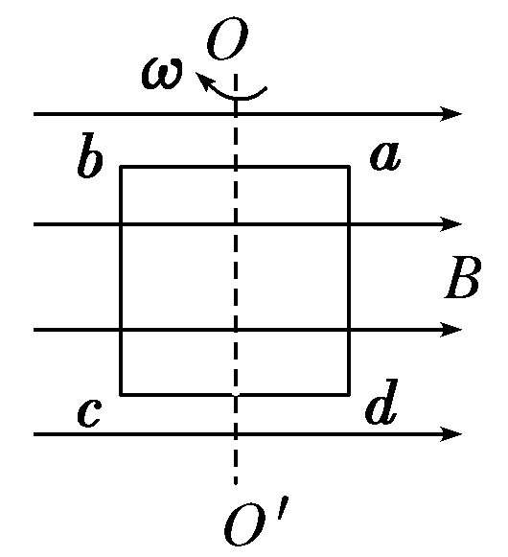
A．线圈中感应电流的方向为abcda
B．线圈中的感应电动势为2nBL₂ω
C．穿过线圈的磁通量随时间的变化率最大
D．线圈ad边所受安培力的大小为，方向垂直纸面向里
16．图甲是小型交流发电机的示意图，两磁极N、S间的磁场可视为水平方向的匀强磁场，A为交流电流表，线圈绕垂直于磁场的水平轴OO′沿逆时针方向匀速转动，从图示位置开始计时，产生的交变电流随时间变化的图象如图乙所示，以下判断正确的是( )
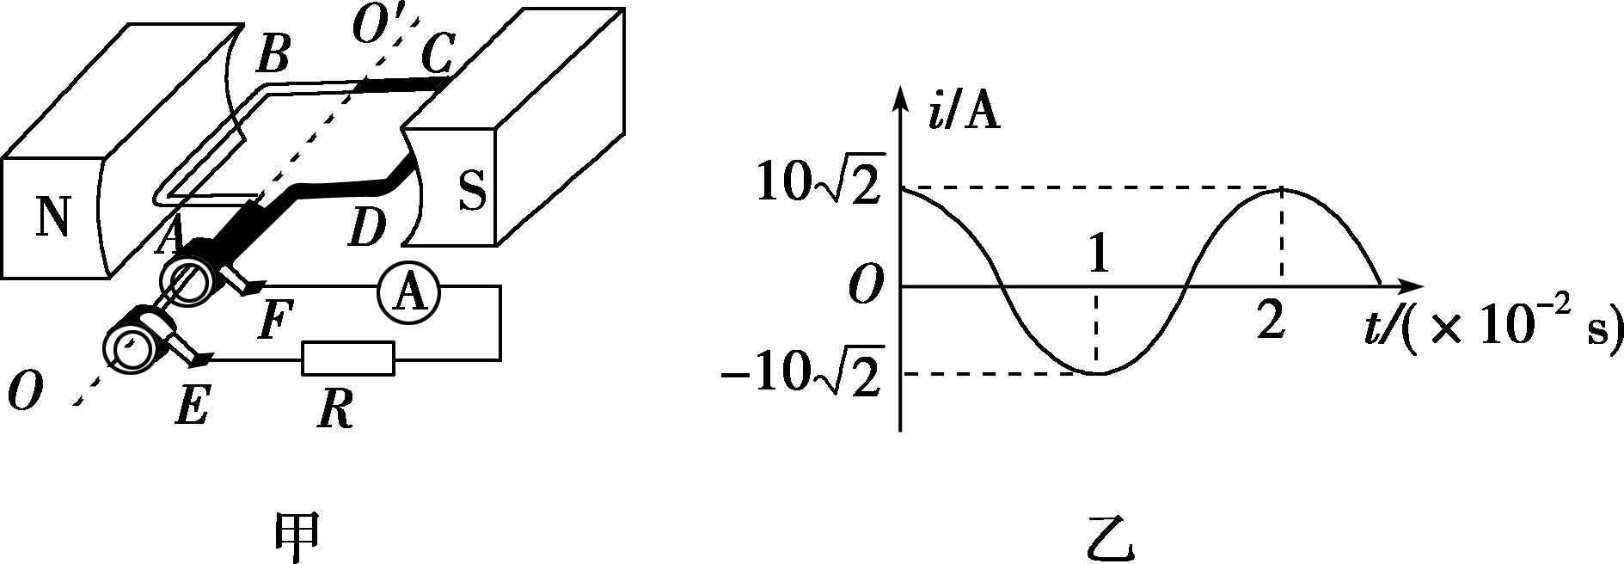
A．电流表的示数为10 A B．线圈转动的角速度为50π rad/s
C．0.01 s时线圈平面与磁场方向平行 D．0.02 s时电阻R中电流的方向自右向左
17．(2016·山东济南高三月考)某小型旋转电枢式发电机所产生的交变电动势为110 V、频率为60 Hz，要使它产生的电动势变为220 V、频率变为50 Hz，需要调整线圈的转速n、匝数N或磁感应强度的大小B。下列调整合适的是( )
A．使n变为原来的1.2倍，B变为原来的2倍，N变为原来的1.2倍
B．使n变为原来的，B变为原来的，N变为原来的2倍
C．使n变为原来的，N变为原来的2倍，B不变
D．使n变为原来的，N变为原来的2.4倍，B不变
18．(2016·福建厦门高三期末)在匀强磁场中，一矩形金属线框绕与磁感线垂直的转动轴匀速转动，如图甲所示。产生的交变电动势随时间变化的规律如图乙所示。则下列说法正确的是( )
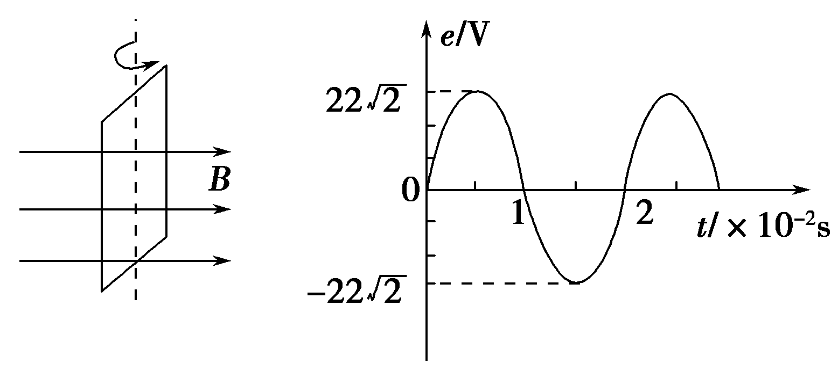
甲 乙
A．t＝0.01 s时穿过线框的磁通量最小
B．该交变电动势的有效值为11 V
C．该交变电动势的瞬时值表达式为e＝22 cos 100 πt(V)
D．电动势瞬时值为22 V时，线框平面与中性面的夹角为45°
19．(2016·山东师大附中模拟)如图所示，一交流发电机的矩形线圈匝数为n＝10，其电阻r＝2 Ω，面积S＝0.2 m²，在磁感应强度B＝ T的匀强磁场中，若线圈从中性面位置开始绕垂直于磁场方向的对称轴OO′以ω＝10 π rad/s的角速度匀速转动，向R＝18 Ω的电阻供电。则以下说法中正确的是( )
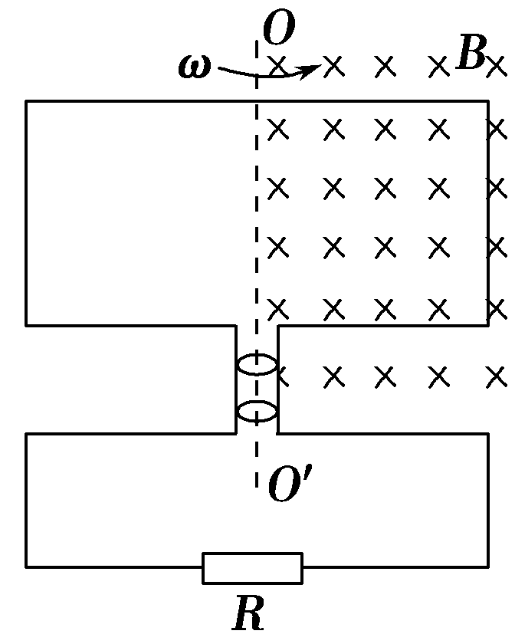
A．该线圈产生的是余弦式交变电流
B．线圈在转动过程中产生的最大感应电动势为40 V
C．线圈开始转动 s时流过电阻R的瞬时电流大小为 A
D．电阻R上消耗的电功率为9 W
20.小型交流发电机的矩形金属线圈在匀强磁场中匀速转动，产生的感应电动势与时间的关系是正弦函数．将发电机与一个标有“6 V、6 W”的小灯泡连接形成闭合回路，不计电路的其他电阻．当线圈的转速为n＝5 r/s时，小灯泡恰好正常发光，则电路中电流的瞬时值表达式为( )
A．i＝sin 5t(A) B．i＝sin 10πt(A)
C．i＝1.41sin 5t(A) D．i＝1.41sin 10πt(A)
二．计算题
1．(20分)如图所示，一个半径为r的半圆形线圈，以直径ab为轴匀速转动，转速为n，ab的左侧有垂直于纸面向里(与ab垂直)的匀强磁场，磁感应强度为B。M和N是两个集流环，负载电阻为R，线圈、电流表和连接导线的电阻不计，求：
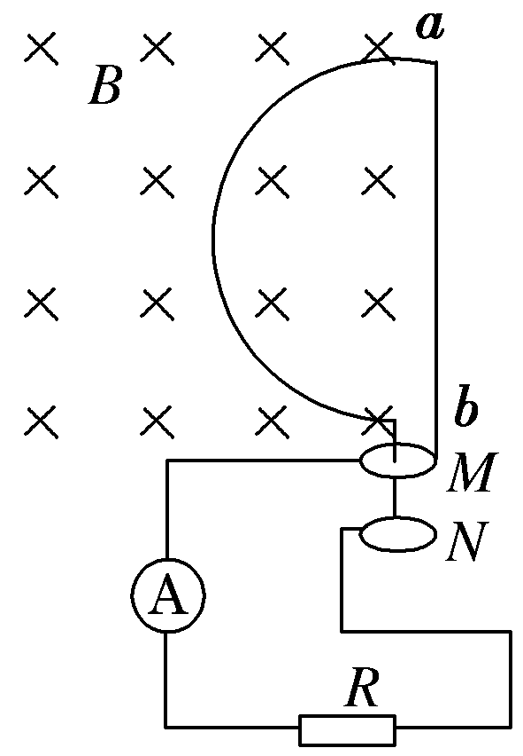
(1)感应电动势的最大值；
(2)从图示位置起转过周期的时间内负载电阻R上产生的热量；
(3)从图示位置起转过周期的时间内通过负载电阻R的电荷量；
(4)求出电流表的示数。

